Министерство науки и высшего образования Российской Федерации

Федеральное государственное автономное образовательное учреждение

высшего образования

САНКТ-ПЕТЕРБУРГСКИЙ ПОЛИТЕХНИЧЕСКИЙ УНИВЕРСИТЕТ ПЕТРА ВЕЛИКОГО

(ФГАОУ ВО СПбПУ)

Институт электроники и телекоммуникаций

Высшая школа электроники и микросистемной техники

ИТОГОВЫЙ ОТЧЕТ

О ПРОЕКТНОЙ РАБОТЕ ПО ДИСЦИПЛИНЕ

Управление научным проектом

по теме:

ОРГАНИЧЕСКИЙ ПОЛЕВОЙ ТРАНЗИСТОР

(семестр 2)

|  |  |  |  |  |
| --- | --- | --- | --- | --- |
| Студент группы  4941104/30601 |  |  |  | Н. Д. Кондратьев |
|  |  | подпись, дата | | инициалы и фамилия |

Оценка выполненной студентом работы:

|  |  |  |  |  |
| --- | --- | --- | --- | --- |
| Преподаватель, |  |  |  |  |
|  |  | подпись, дата | | инициалы и фамилия |

Санкт-Петербург 2024

**Разработка технологического цикла изготовления органического полевого транзистора посредством исключительно принтерных технологий**

**Цель работы:**

Физически обосновать и разработать и возможность реализации такого технологического цикла создания органического полевого транзистора (ОПТ), при котором на каждой стадии его изготовления можно было бы использовать исключительно аддитивные технологии.

**Задачи:**

* Анализ литературы по теме работы;
* Патентные исследования в области технологии изготовления ОПТ;
* Создание научной группы. Распределение ролей в проекте;
* Составление календарного плана работ по проекту;
* Обоснование выбора органического материала для изготовления пленочных электрических контактов с омическими характеристиками;
* Обоснование выбора материала для создания тонких плёнок органических полупроводников;
* Обоснование выбора органического материала для изготовления тонкопленочного подзатворного диэлектрика;
* Оценка необходимых ресурсов. Определение требуемых для реализации проекта материалов и оборудования;
* Обзор грантов по теме исследования;
* Обзор конференций по теме исследования;
* Подготовка заявки на грант / публикации на конференцию;
* Оформление отчёта о результатах исследований;
* Подготовка заявки на патент / авторское свидетельство;

**Результаты работы:**

* Техническое задание
* Календарный план работ
* Оформленный отчет по результатам исследований

# РЕФЕРАТ

Отчет 20 с., 20 рис., 2 табл., 1 источн., 0 прил.

ОРГАНИКА, ПОЛЕВОЙ ТРАНЗИСТОР, МАТЕРИАЛЫ, АДДИТИВНЫЕ ТЕХНОЛОГИИ, ПЕЧАТЬ, 3D ПРИНТЕР, ЛИТОГРАФИЯ

Объект исследования – Органический полевой транзистор

Цель работы – Физически обосновать и разработать возможности реализации такого технологического цикла создания органического полевого транзистора (ОПТ), при котором на каждой стадии его изготовления можно было бы использовать исключительно аддитивные технологии.

В результате исследования было составлено техническое задание, составлен календарный план, данный оформленный отчет по результатам исследования.

**СОДЕРЖАНИЕ**

РЕФЕРАТ 3

ВВЕДЕНИЕ 4

1 Анализ литературы по теме работы 6

2 Создание научной группы 7

3 Составление календарного плана работ по проекту 8

4 Выбор органического материала для изготовления пленочных электрических контактов с омическими характеристиками 9

5 Выбор материала для создания тонких плёнок органических полупроводников 10

6 Выбор органического материала для изготовления тонкопленочного подзатворного диэлектрика 11

7 Оценка необходимых ресурсов 12

8 Обзор грантов и конференций по теме исследования 13

ЗАКЛЮЧЕНИЕ 14

СПИСОК ИСПОЛЬЗОВАННЫХ ИСТОЧНИКОВ 15

# ВВЕДЕНИЕ

Первый отчет об органическом полевом транзисторе (OFET), основанном на небольшой сопряженной молекуле, был опубликован более тридцати лет назад. Это открытие послужило толчком к изучению фундаментальных физических аспектов этих устройств с использованием испаряющихся полупроводников, таких как пентацен и секситиофен. Однако для того, чтобы использовать эти устройства в реальных условиях, вскоре стало ясно, что высокоэффективные материалы должны быть стабильными и растворимыми, чтобы их можно было обрабатывать недорогими растворами. Это изменение перспективы привело к значительному ускорению синтеза новых органических полупроводников. В настоящее время существует огромное количество известных материалов, которые используются в качестве активных компонентов в OFETS, и некоторые из них отвечают требуемым требованиям для недорогостоящих применений. В настоящее время проблема заключается в разработке технологий обработки, которые могли бы привести к созданию высококристаллических и однородных полупроводниковых пленок, что потенциально привело бы к созданию устройств с воспроизводимо высокой мобильностью. Чтобы сделать органическую электронику конкурентоспособной по сравнению с ее неорганическими аналогами и способствовать конкурентному выходу на рынок, такие технологии должны быть простыми, дешевыми и совместимыми с масштабируемыми и высокопроизводительными процессами, такими как roll-to-roll. За последние несколько лет в этом направлении были достигнуты впечатляющие успехи, и сообщалось, что пластины, изготовленные с использованием различных методов осаждения из растворов, демонстрируют впечатляющие показатели подвижности. Однако не все эти методы являются масштабируемыми, и некоторые из них требуют дополнительных стадий кристаллизации (например, процессов парового или температурного отжига). Важно отметить, что большинство описанных методов обработки не являются универсальными, поскольку их часто адаптируют для конкретного органического полупроводника. Недавно мы сообщили о технологии сдвига раствора, а именно сдвига мениска с помощью стержня (BAMS), в органической полупроводниковой смеси на основе небольшой полупроводящей молекулы дибензотетратиафульвалена (DB-TTF) и изоляционного полимера полистирола (PS). В результате этого метода были получены тонкие пленки с высоким содержанием кристаллов, которые демонстрировали идеальные характеристики OFET. В связи с этим возник вопрос о том, можно ли распространить метод BAMS на другие органические полупроводники. Здесь мы рассказываем об изготовлении OFET с использованием смесей четырех эталонных органических полупроводников с PS и демонстрируем, что при использовании одного и того же состава и экспериментальных условий для их печати успешно получаются высоковоспроизводимые и однородные кристаллические пленки, демонстрирующие высокие характеристики OFET. Мы отмечаем, что достигнутые здесь показатели подвижности не являются самыми высокими из заявленных для исследуемых материалов, однако они соответствуют современным требованиям и могут рассматриваться как исключительные, учитывая низкую стоимость и высокую скорость процесса изготовления.

# Анализ литературы по теме работы

Был проведен комплексный анализ литературы по тематике разработки технологического цикла изготовления органического полевого транзистора (ОПТ) посредством исключительно принтерных технологий. Для этого были изучены различные информационные ресурсы, в том числе базы данных научных публикаций и патентных исследований.

В ходе анализа было выявлено несколько ключевых статей, посвященных разработке и реализации принтерных технологий для изготовления ОПТ. К примеру, статья " A rapid, low‐cost, and scalable technique for printing state‐of‐the‐art organic field‐effect transistors," авторы Temiño I и другие [1], подробно рассматривает различные аспекты принтерного производства ОПТ, включая выбор материалов, технологические процессы и оптимизацию характеристик устройств. Еще одной ценной работой является “Development of high-performance printed organic field-effect transistors and integrated circuits,” авторы Xu Y., и другие, которая фокусируется на разработке и применении высокопроизводительных методов печати органических полупроводников для создания гибких электронных устройств, в том числе ОПТ.

Параллельно с анализом научных статей, были изучены различные патентные исследования в области технологии изготовления ОПТ. Например, патент "Field effect transistor and method of manufacturing the same", патентообладатель Hitachi Ltd, описывает инновационный метод печати ОПТ, основанный на применении определенных материалов и технологических процессов.

Также значительный интерес представляет патент "Organic thin film transistors, active matrix organic optical devices and methods of making the same", патентообладатель Cambridge Display Technology Ltd, который описывает устройство ОПТ с оптимизированной структурой, полученной путем использования принтерных технологий.

Информация, полученная из этих и других работ, будет использоваться для обоснования выбора материалов, которые будут использоваться для различных частей органического полевого транзистора.

# Создание научной группы

Для реализации данного проекта была создана научная группа, состоящая из студентов института электроники и телекоммуникаций, направления магистратуры 11.04.04_06 «Наноэлектроника и микроэлектромеханические системы». Руководителем выступил Дудин Павел Львович – рисунок 1.



Рисунок 1 – Руководитель проекта

Вторым участником проекта был отобран Кондратьев Николай Дмитриевич – рисунок 2. На которого в дальнейшем легла большая часть исполнения идей данного проекта, в следствии отчисления руководителя проекта.

# Составление календарного плана работ по проекту

Для распределения ответственности между участниками и сохранения нужного темпа для успешного завершения работы был разработан календарный план проекта. В ходе работы был выполнен алгоритм для создания календарного плана:

* Составлена иерархическая структура работ. Степень детализации выбирается такая, чтобы можно было оценить время выполнения и назначить конкретного исполнителя,
* Была проведена проверка все ли задачи выписаны,
* Определены логические связи между задачами. Проверьте, возможно ли распараллелить выполнение задач,
* Назначен на каждую подзадачу ответственного за выполнение,
* Определены длительность, даты выполнения каждой подзадачи,
* Разбиты временные рамки проекта на несколько периодов

Подготовленный документ был загружен руководителем на портал. Календарный план представлен на рисунке 3.

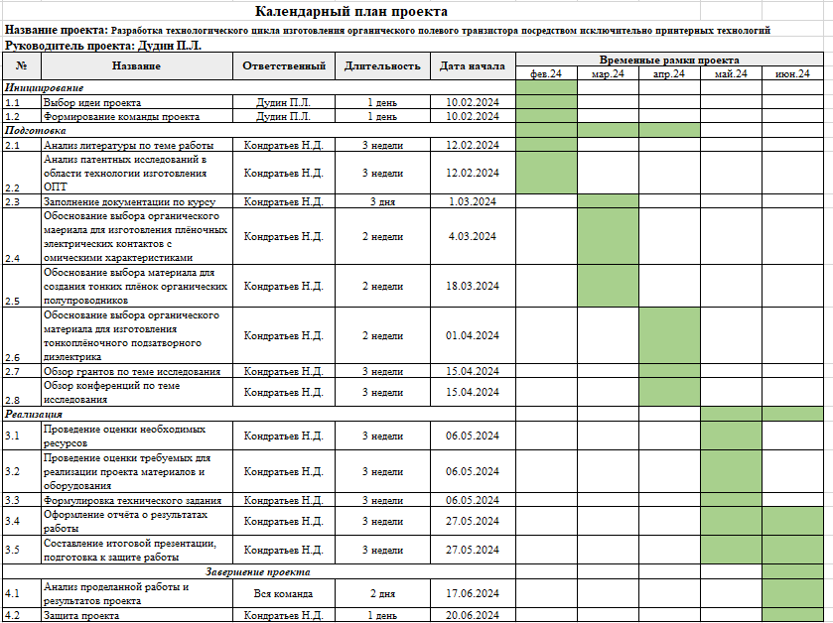

Рисунок 3 – Календарный план

# Выбор органического материала для изготовления пленочных электрических контактов с омическими характеристиками

Небольшой энергетический барьер для инжекции заряда является основным фактором при выборе материалов для электродов истока/стока (S/D). На ранних этапах разработки OFETs были выбраны исследовательские металлы с высокими рабочими характеристиками (WFs) (например, Au, Ag), которые, как предполагалось теоретически, имеют небольшие барьеры для инжекции в отверстия, а также легкую металлизацию с использованием термического испарения в вакууме. Металлы с низким содержанием WF (например, Ca, Al и Mg) нестабильны в атмосфере в присутствии кислорода, влаги и других химически активных веществ, поэтому требуется тщательная изоляция с помощью инертного газа или пассивирующего слоя. Следовательно, производительность OFETS n-типа была ограничена большими барьерами для инжекции электронов. Затем было осознано, что граница раздела никогда не бывает идеальной, и всегда присутствует диполь на границе раздела в большей или меньшей степени, что в принципе уменьшает WF S/D электродов, так что барьер для инжекции дырок повышается, а барьер для инжекции электронов уменьшается (рис. 4). Направление и величина таких диполей зависят от материалов, применяемых для organic semiconductor- и S/D-электродов, и даже от порядка их нанесения (например, TC или BC). Аналогичный принцип был применен для SAMs и контактных прослоек (полимеров, таких как поли (3,4-этилендиокситифен) PEDOT:PSS и оксидов металлов, таких как MoO3), что значительно улучшает свойства при впрыске. По сравнению с дырками инжекции электронов уделялось мало внимания, главным образом из-за нестабильности металлов с низким содержанием WF и связанных с ними промежуточных слоев (например, тетракис(диметиламино)этилена (TDAE)). Недавно Чжоу и др. сообщалось об обнадеживающем прорыве. Ультратонкий модификатор поверхности полимеров, содержащий алифатические аминогруппы: полиэтиленимин этоксилированный (PEIE) и полиэтиленимин полимерный (PEI), значительно снижает удельный вес широкого спектра проводников, включая ITO, ZnO, FTO, Au, Ag, Al, PEDOT: PSS и графен. Тестирование сетевых адаптеров n-типа N2200 с контактами Au показало, что производительность устройства значительно улучшилась: напряжение уменьшилось с 4,5 В до 0,4 В, а µ увеличилось с 0,04 см2/В*с до 0,1 см2/В*с.

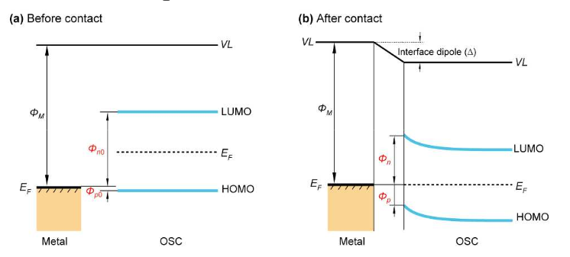

Рисунок 4 – Энергетическая диаграмма системы металл/органический полупроводник до (а) и после (б) установления контакта

Другим фактором, влияющим на изготовление S/D электродов, является площадь ввода заряда. Расположение электродов в шахматном порядке позволяет увеличить площадь ввода, как обсуждалось выше. Если необходимо применение компланарной структуры, ограничение площади может быть уменьшено за счет конструкции устройства. Xu и др. исследовали влияние толщины контакта электродов BG/BC OFETs и обнаружили, что более толстые электроды BC (10-100 нм) в аморфоподобных пентаценовых OFETs улучшают производительность устройства за счет увеличения площади впрыска (в основном, края контакта). Однако для высококристаллических пентаценовых OFETS наблюдались неожиданные негативные эффекты, поскольку более толстые электроды BC приводили к ухудшению морфологии organic semiconductor на контактах, что в основном ограничивало подачу заряда. После внедрения интерфейса следующая передача доступа в объеме organic semiconductor на контактах/вокруг контактов приводит к неоднородности и нестабильности RC и устройства. Морфология organic semiconductor на контактах BC должна быть улучшена с помощью обработки SAM, а обработка контактов TC (печать или металлизация) должна быть оптимизирована для минимизации повреждений и загрязнения пленки organic semiconductor. В качестве альтернативы могут быть применены промежуточные слои и химически активные металлы, такие как Cu и Ti, которые образуют самопроизвольные оксидные промежуточные слои.

Последним критерием является технологичность раствора. Проводящие полимеры (например, PEDOT:PSS, полианилин (PANI) и полипиррол (PPy)) являются привлекательными кандидатами. Недавно были использованы чернила на основе графита и металлических наночастиц (NP), чтобы обеспечить более высокую проводимость и низкотемпературную обработку. Minari и др. сообщалось о полностью напечатанных при комнатной температуре C8-BTBT-транзисторах с π–переходами Au NPs для S/D и затворных электродов. Новые чернила Au были разработаны с использованием производного фталоцианина, не содержащего металлов, в качестве проводящего лиганда, который обеспечивает тесный контакт между наночастицами Au без отжига (рис. 5) и обеспечивает проводимость, сравнимую с чистым Au. Изготовленные ОФЕТы обладали высокой подвижностью до 7,9 и 2,5 см2/Л на пластиковых и бумажных подложках. Поскольку контактная обработка и промежуточные слои практически незаменимы при изготовлении S/D электродов, они в большей степени поддаются обработке в растворах. К счастью, SAMs и полимеры основаны на растворах, поэтому их можно легко напечатать. Сообщалось, что для других промежуточных слоев, таких как оксиды металлов, применяется обработка раствором, и в настоящее время она активно изучается.

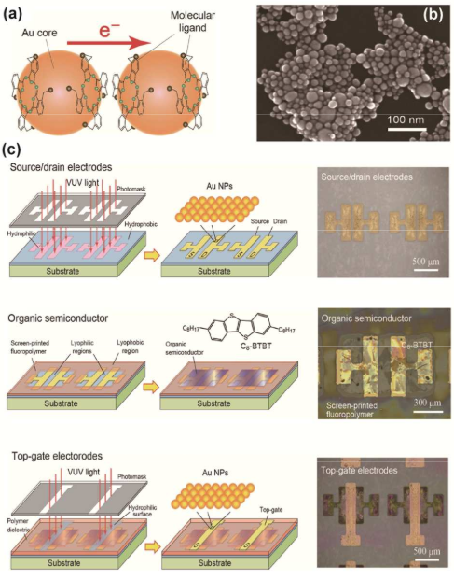

Рисунок 5 - Схематическая иллюстрация изготовления матрицы OFET с использованием метода печати при комнатной температуре

# Выбор материала для создания тонких плёнок органических полупроводников

Органическая полупроводниковая пленка Органическая полупроводниковая пленка является активной средой, которая обеспечивает перенос заряда для проведения выходного тока, и является наиболее важным компонентом OFETs. Различные внутренние и внешние факторы, включая взаимодействие, ориентацию и упаковку молекул органического полупроводника, чистоту материала, количество границ зерен в канале и т.д., влияют на свойства переноса заряда. В рамках теории Маркуса интеграл переноса заряда и энергия реорганизации имеют решающее значение для определения способности органического полупроводника к переносу, а именно подвижности носителей заряда. Поэтому были приложены огромные усилия для синтеза новых органических полупроводников. Мы рассмотрим органические полупроводники в разделе 5, но здесь наше внимание сосредоточено на основах органической полупроводниковой пленки и ее переносе заряда. Желательна высокая чистота, поскольку присутствие примесей нарушает молекулярную организацию при осаждении органических полупроводников, что приводит к дефектам и структурным нарушениям, ухудшающим транспортный профиль. Кроме того, примеси могут выступать в качестве центров улавливания во время работы устройства, вызывая меньшую подвижность, неоднородность и нестабильность. В низкомолекулярных органических полупроводниковых пленках наблюдается значительный структурный беспорядок. Таким образом, они должны быть хорошо очищены перед изготовлением устройства (например, с помощью сублимационного устройства, используемого для очистки светоизлучающих материалов и материалов для переноса заряда для OLED). Интересно, что обработанные раствором низкомолекулярные органические полупроводники, такие как C8-BTBT и TIPS-пентацен, имеют тенденцию к кристаллизации, благодаря чему примеси отделяются и снимается строгое требование высокой чистоты. Для полимерных органических полупроводников очистка является непростой задачей, однако их морфология менее чувствительна к примесям по сравнению с неорганическими кристаллами и малыми органическими молекулами, а разделение фаз в растворе органических полупроводников помогает еще больше снизить воздействие примесей.

Упорядоченная молекулярная упаковка с преимущественной ориентацией органического полупроводника необходима для достижения высокой производительности. Если молекулярная упаковка нарушается (например, из-за шероховатости подложки или примесей), образуются границы зерен (или доменов). Глубокие ловушки, расположенные на этих границах, могут значительно снизить подвижность OFET и негативно повлиять на однородность и стабильность. Применение специального растворителя, обработка поверхности подложки и отжиг после нанесения органического полупроводника могут помочь улучшить упорядоченность упаковки органического полупроводника. Liu и др. проанализировали влияние отжига на обработанный раствором террилент-карбоксдиимид n-типа (TDI) и обнаружили, что аморфные пленки TDI стали высококристаллическими и упорядоченными после отжига при 180ºC в течение 10 минут, о чем свидетельствуют результаты АСМ и рентгенографии, как показано на рисунке 6. Аналогичный результат был получен Пилиего и соавторами, где термический отжиг при 110ºC в вакууме в течение 1 часа значительно улучшил морфологию органических полупроводников, а также производительность и стабильность устройства.

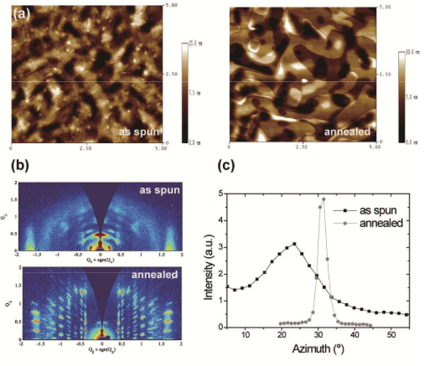

Рисунок 6 - Атомно-силовая микроскопия в режиме постукивания

Ориентация по-разному влияет на производительность. Поскольку межмолекулярное электронное взаимодействие является направленным, для переноса заряда от источника к стоку предпочтительно наибольшее направление. При использовании методов печати сложно управлять ориентацией органического полупроводника из-за неконтролируемого растекания раствора под действием деформации кофе. Недавние исследования показали, что применение внешнего усилия и использование соответствующей матрицы может привести к получению хорошо выровненных и ориентированных органических полупроводниковых кристаллов или цепочек, обеспечивающих высокую мобильность. Diao и др. сообщается о новом решении - методе нанесения покрытия с использованием печатного лезвия с микропластинчатым рисунком для управления рециркуляцией чернил и роста кристаллов пентацена.11 В соответствии с аналоговым принципом, Юань и соавт. предложили смещенный от центра метод нанесения покрытия для выравнивания кристаллов C8-BTBT в матрице из полистирола и наблюдали впечатляющую подвижность до до 43 см2/против. Ценг и др. использовали подложку из SiO2 с нано-канавками для полупроводникового осаждения поли [4-(4,4-дигексадеци]-4Н-циклопента[1,2-b:5,4-bʹ]дитиофен-2-ил)-alt-[1,2,5]тиадиазол о [3,4-с] пиридина] (ПХДТПТП). Эта матрица способствовала выравниванию полимерной цепи на большом расстоянии и устраняла необходимость в высокой молекулярной массе. В этих полимерных наборах была получена высокая подвижность - 23,7 см2/л.с. На основе подложки с нано-канавками Луо и соавт. разработали метод многослойного литья между двумя кремниевыми подложками, обработанными разными SAMs. Полимерные цепи были хорошо выровнены под действием капиллярных сил, что привело к высокой подвижности 36,3 см2/Vs в пленках из ПХДТПТ (Mn=140 кДа), и подвижность проявляла выраженную анизотропию в зависимости от ориентации полимера.

Толщина пленки органического полупроводника (tSC) также влияет на производительность устройства. При очень малой толщине (например, tSC <5 нм) осажденный OSC не может образовывать сплошную пленку, и перенос заряда ограничивается перколяцией. При очень больших толщинах (например, tSC >100 нм) объемные ловушки и повышенная шероховатость органической полупроводниковой пленки, а также увеличивающееся контактное сопротивление могут играть преимущественно вредную роль. Перед массовым изготовлением необходимо определить оптимальную tSC. Предыдущие исследования показали, что в монокристаллических и поликристаллических пленках динамика роста органического полупроводника в вакуумной камере значительно изменилась по мере осаждения. Для пленок органического полупроводника, обработанных раствором, зависимости tSC различны. Verilhac и соавт. наблюдали, что в расположенных в шахматном порядке (TG/BC) кристаллах с аморфными органическими полупроводниками, покрытыми спиновым покрытием (p-тип: производное политриариламина (PTAA) и n-тип: поли[9,9-диоктилфлуорен-со-N-(4-бутилфенил)-дифениламин] (TFB)), сгущение tSC от 30 нм до 1 мкм несколько снизил подвижность, но значительно изменил VT и SS. В режимах тонкого tSC (tSC меньше толщины S/D электрода) электроды BC приводили к ухудшению морфологии органических полупроводников вблизи контактов, которые распространялись на канал и ухудшали SS. В режимах tSC с толстым слоем высокое контактное сопротивление, обусловленное большим расстоянием для вертикальной транспортировки, и объемные ловушки в аморфной органической полупроводниковой пленке начали ограничивать общую транспортировку, так что как VT, так и SS были увеличены. Было установлено, что оптимальный tSC составляет около 200 нм. Другие результаты были представлены Boudinet и соавторами. для транзисторов с такой же структурой, но с высококачественными поликристаллическими органическими полупроводниками (p-тип: TIPS-пентацен и n-тип: Polyera ActivInkTM N1400). Когда tSC увеличился с 35 нм (или 45 нм) до 400 нм (или 700 нм), подвижность снизилась на два порядка, в то время как VT оставалась почти постоянной. Это было связано с плохой морфологией и образованием дефектов у толстых поликристаллических органических полупроводниковых пленок, а не с RC, даже если этот показатель был увеличен более чем на одно десятилетие. Таким образом, оптимальной была признана самая тонкая органическая полупроводниковая пленка.

# Выбор органического материала для изготовления тонкопленочного подзатворного диэлектрика

Диэлектрик затвора служит барьером для противоположных зарядов на затворе и в канале, связанных емкостью Ci. Этот слой должен быть хорошим изолятором, содержащим небольшое количество подвижных и локализованных зарядов и ловушек. Тонкий слой диэлектрика (т.е. больший Ci) всегда желателен для уменьшения VT и SS, однако это не сопровождается увеличением утечки на затворе. Получить TG-диэлектрик, нанесенный поверх верхней поверхности OSC, является сложной задачей, поскольку для кристаллических OSC он был бы довольно шероховатым. Для обеспечения низкой утечки требуются толстые и конформные диэлектрики. Диэлектрики BG могут быть относительно тонкими (или с дополнительным барьером), но они должны быть гладкими и обладать преимущественной поверхностной энергией для осаждения OSC.

В начале исследований OFET широко использовался SiO2 и другие неорганические оксиды (например, Al2O3, TiO2). SiO2 известен своими гидроксильными группами, которые действуют как ловушки для электронов, значительно подавляя свойства устройств n-типа. Кроме того, они непригодны для печати. Полимеры являются лучшим выбором для гибких диэлектриков, поскольку они обладают естественными изоляционными свойствами и механическими свойствами, сходными с OSCs (т.е. их поверхность раздела менее чувствительна к деформациям). К настоящему времени было напечатано большое количество полимерных диэлектриков, включая полиимид (PI), поливинилфенол (PVP), фоторезисты, полиметилметакрилат (PMMA), поливиниловый спирт (PVA) и Cytop. SAM является привлекательным кандидатом для изготовления печатных диэлектриков. Он уникален благодаря своей очень малой толщине, равной толщине одного молекулярного монослоя. Между тем, SAM может выдерживать воздействие электрического поля с напряжением до 16 МВ/см, что сопоставимо и даже превосходит термически выращенный SiO2 аналогичной толщины. Таким образом, OFETs, содержащие диэлектрики SAM, способны работать при очень низком напряжении (например, 2 В).

Помимо однослойных диэлектриков, большое внимание привлекают многослойные системы из-за их способности настраивать физические и химические характеристики. Наиболее известным примером является октадецилтрихлорсилан (OTS) на основе SiO2, где обработка OTS значительно улучшила характеристики пентаценовых OFETS с точки зрения µ, SS, Ион/Ioff, а также однородности и стабильности. Полимеры (например, PAMS-поли(α-метилстирол)) могут играть ту же роль, что и OTS на SiO2. Для увеличения диэлектрической проницаемости (ε) были исследованы многокомпонентные или смешанные диэлектрики. Большинство полимерных диэлектриков имеют низкое значение ε (например, ε=2,1 для Cytop и ε=2,6 для PMMA), что увеличивает рабочее напряжение. Возможными стратегиями являются добавление в полимерную матрицу неорганических компонентов с высоким содержанием ε (например, добавление TiO2 к PVP увеличивает ε с 3,5 до 5,4) и смешивание полимеров с низким и высоким содержанием ε (например, ПММА и поли (винилиденфторид-трифторэтилен) (P(VDF-TrFE)).

Другой крайний случай - электролиты. По сравнению с другими диэлектриками, электролиты обеспечивают высокую Ci до 1-10 мкФ/см2, что позволяет OFETs работать при очень низких напряжениях вплоть до 1 В с беспрецедентно высокой подвижностью и амбиполярными свойствами благодаря очень высокой плотности заряда. Кроме того, чрезвычайно высокое поле затвора (например, 107 В/см) помогает устранить эффекты короткого канала, возникающие из-за увеличения бокового поля, которое становится сравнимым с полем затвора в небольших диапазонах (например, L<1 мкм). Несмотря на эти преимущества, существует проблема, связанная с электролитическим затвором: медленный динамический отклик. Это приводит к значительному гистерезису при статических характеристиках напряжения и замедляет скорость переключения. Фрисби и др. достигли обнадеживающих результатов в этой области. Они применили различные ионно-гелевые электролиты с высокой ионной проводимостью, чтобы увеличить время отклика на поляризацию. Ионно-гелевые поли (3-гексилтиофен-2,5-диил) (P3HT) пленки, изготовленные методом аэрозольной струйной печати, обладали как высокой подвижностью (1,8 см2/Л), так и высокой скоростью переключения (1-10 кГц). Более подробную информацию по этой теме смотрите в недавнем обзорном документе.

# Оценка необходимых ресурсов

Технологический цикл изготовления ОПТ, определение требуемого для реализации проекта материалы и оборудование. Первое это струйная печать – рисунок 7.

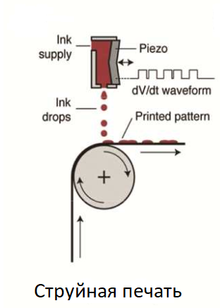

Рисунок 7 – Струйная печать

Чернила распыляются из маленьких сопел с высокой точностью. Давление, создаваемое в соплах, приводит к образованию маленьких капель чернил, которые затем летят на подложку. Обеспечивает высокое разрешение и простоту изготовления чернил для струйной печати для широкого спектра функциональных материалов. Используется для нанесения электродов Au.

Далее идёт трафаретная печать – рисунок 8.

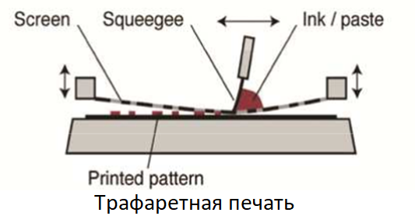

Рисунок 8 – Трафаретная печать

Краска продавливается через сито, состоящее из мелкой сетки, изготовленной из пластика или металла. Для создания рисунка отверстия в сетке заполняются трафаретом. На трафарет наносят краску с помощью ракеля, и сетка соприкасается с подложкой, тем самым выдавливая краску через отверстие трафарета для получения желаемого рисунка. Разрешение нанесения рисунка зависит от размера отверстий и расстояния между ними. Используется для нанесение органического полупроводника C8-BTBT.

Затем идёт флексография – рисунок 9.

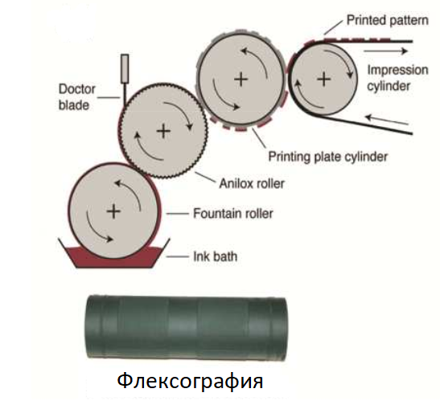

Рисунок 9 - Флексография

Используется гибкая резиновая форма, на которую нанесен рельефный рисунок. Чернила наносятся на рельефную форму и затем переносятся на подложку под давлением. Этот метод позволяет печатать материал практически на всех подложках, таких как пластик, металл и бумага. Используется для нанесение органического подзатворного диэлектрика PVP.

# ЗАКЛЮЧЕНИЕ

. В результате проведенных исследований удалось выполнить значительную часть задач, поставленных в рамках проекта. Однако, отсутствие полного технического задания не позволило провести точную оценку требуемых ресурсов. Кроме того, обзор грантов и конференций не проводился, поскольку участие в них не рассматривалось в рамках текущего семестра. Продолжение работы над проектом в настоящий момент под вопросом.

Для дальнейшего развития проекта необходимо разработать проектную документацию, включающую в себя техническое задание, детальный расчет необходимых ресурсов, поиск потенциальных производителей и разработку плана тестирования. Целью дальнейшей работы является создание опытного образца органического полевого транзистора (ОПТ) и сравнение полученных результатов с прогнозируемыми параметрами.

# СПИСОК ИСПОЛЬЗОВАННЫХ ИСТОЧНИКОВ

1. Temiño I. et al., “A rapid, low‐cost, and scalable technique for printing state‐of‐the‐art organic field‐effect transistors,” in Advanced Materials Technologies, vol. 1, № 5, pp. 1600090, 2016

2. Xu Y. et al., “Development of high-performance printed organic field-effect transistors and integrated circuits,” in Physical Chemistry Chemical Physics, vol. 17, №. 40, pp. 26553-26574, 2015